
本科毕业论文
( 2017届 )

题 目： 服装网站系统的设计与实现
学 院： 信息工程学院
专 业： 计算机科学与技术
学生姓名： 周心悦 学号： 21306031076
指导教师： 徐安国 职称（学位）： 讲师
合作导师： 吴健 职称（学位）： 讲师
完成时间： 2017 年 5月 8日
成 绩：

黄山学院教务处制

学位论文原创性声明

兹呈交的学位论文，是本人在指导老师指导下独立完成的研究成果。本人在论文写作中参考的其他个人或集体的研究成果，均在文中以明确方式标明。本人依法享有和承担由此论文而产生的权利和责任。

声明人（签名）：
年 月 日

目 录

摘要 I
Abstract II
1 引言 1
1.1 课题研究目的 1
1.2 开发环境介绍 1
1.3 相关技术介绍 1
1.3.1 IntelliJ IDEA 1
1.3.2 DbVisualizer 1
1.3.3 XAMAPP与Mysql 1
1.3.4 Revel框架 2
2 系统需求分析 3
2.1 结构分析 3
2.2 可行性分析 3
2.2.1 技术可行性 3
2.2.2 经济可行性 3
2.2.3 操作可行性 3
3 系统概要设计 4
3.1 总体结构 4
3.2 功能描述 4
3.3 数据库设计 5
3.3.1 E-R图 5
3.3.2 表结构 6
4 系统详细设计 8
4.1 网站首页 8
4.2 服装展示 8
4.3 服装详情 9
4.4 登录注册 10
4.5 用户个人中心 11
5 系统测试 13
5.1 测试概述 13
5.2 测试内容及结果 13
6 结论 14
参考文献 15
致 谢 16

服装网站系统的设计与实现
信息工程学院 计算机科学与技术专业 周心悦(21306031076)
指导老师：徐安国（讲师）
摘要：我们知道在以前，我们想要买衣服都必须去实体店，在如今快节奏的时代，对于一些工作繁忙或者出行困难的人来说很不方便。随着互联网的发展，淘宝，京东等网上销售已经很普及，为我们的生活带来了很大的方便。足不出户就可以买我们相中的服装，省时又省力。
该服装网站系统，是针对小型企业，就是把现实中的服装店转为在网上的“门面”，这样我们只需坐在电脑面前就可以浏览店内所有的服装并可以在网上直接下单购买。
本论文介绍了服装网站系统开发的整个过程，用的是B/S模式，专属GO语言的Revel框架，及MySql数据库。
关键词：门面；B/S；GO语言；Revel；MySQL

Design and implementation of clothing website system
Zhenxinyue (21306031076) Director: Xu Anguo (Lecturer)
(School of Information Engineering，Huangshan University)
Abstract: We know that in the past, we want to buy clothes have to go to the store, in today's fast-paced era, for some people who are busy or travel difficult. With the development of the Internet, Taobao, Jingdong and other online sales has been very popular, has brought great convenience for our lives. Through the network can buy our favorite clothes, save time and effort.
The clothing website system, for small businesses, is the reality of the clothing store to online in the "window", so we only need to sit in front of the computer can browse all products in the shop and online direct purchase orders.
This paper describes the entire process of the development of the clothing website system, using the B/S model, the exclusive GO language Revel framework, and MySql database.
Key Words:Facade; B/S;GO; MySQL

1 引言

1.1 课题研究目的
如今是一个信息化的时代，随着互联网的遍及，人们生活水平也不断提高，使得计算机技术在各行各业也得到了很好应用^{[1]}。它改变了我们的生活，提高了我们的生活质量，成为我们生活中的日常必备^{[2]}。尤其对于销售方面，像服装行业这种产品多，样式杂，管理起来耗时耗力。而通过网站系统进行对服装的管理，我们只需一台电脑和一个浏览器便可。这样不仅省去了商家门店费用，也省去了对雇员的费用。我们知道利用web页面可以把各种各样的媒体信息融合在一起，从而让信息的显示更生动形象，这样有利于人们购物时对物品的选择。通过该服装系统也解决了跨地域的问题，不同地方的人不会因为距离而不能购物。客户解决了时间，空间问题，可选择范围也变的广泛。商家也可以节省利润增大销售面积和销售量。因此，对于一家服装店而言，能拥有一个属于自己的网站是很明智的选择。

1.2 开发环境介绍
- CPU：酷睿i3。
(2)内存：2G。
(3)开发平台：Windows7。
(4)开发语言：Go,HTML,JS。
(5)数据库：MySQL。
(6)开发工具：IntelliJ IDEA,DbVisualizer9.5.4,XAMAPP。
(7)运行环境：火狐浏览器。

1.3 相关技术介绍

1.3.1 IntelliJ IDEA
IntelliJ IDEA最初是用于Java语言的开发，但添加插件，配置好环境便可用于GO语言及其他语言的开发。IDEA使用起来方便快捷，拥有智能的代码助手，可以进行代码的自动补全及提示，一步一步慢慢扩充着直到找到我们所需的变量，减轻了程序员的工作量也节约了时间。而且它也支持各类版本工具，如svn、git等，这样我们就不需要通过版本管理服务器就可以实现在开发过程中对代码的恢复，查看等功能。IDEA还具有人性的排版功能，只需go fmt一下就可以实现代码的对齐缩进换行处理，我们也可以根据自己的项目选择适合自己的排版模式。

1.3.2 DbVisualizer
DbVisualizer是一个使用Java开发的数据库管理工具，基于JDK运行环境，可以对Oracle, MySQL, InstantDB, Cloudcape，Mimer QL等进行管理。具有简洁明了的界面，并可以连接多个数据库，同时对多个已连接的数据库进行操作，使用起来很是灵活方便。它的内部也包含SQL语句编辑器，因此也可以直接为已连接的库进行建表，增删改查等处理。

1.3.3 XAMAPP与Mysql
（1）XAMAPP是一个集成软件包。可以在Windows，Linux等多种操作系统下直接安装使用。它最初的名字是 LAMPP，后来改成了 XAMPP，有利于人们的理解。XAMAPP安装简单，只需在百度或其他搜索引擎上搜索下载安装包，然后解压安装即可。使用起来也是方便简单，不需要什么技术含量。该软件用于本论文所需的数据库建立，通过此可以直接建立本地数据库，从而用于DbVisualizer的连接。
（2）MySQL是由MySQL AB公司开发的跨平台的数据库。在软件开发中很受欢迎，尤其是在web开发中，是很多用户的优先选择^{[3]}。它不同于非关系型数据库，MySQL使用起来比较简单，执行快。总而言之，功能齐全，易于维护。值得一提的是它还是免费的，不同于Oracle这种数据库还需要收费购买才可以使用， MySQL只需要通过互联网直接下载安装就可以使用。

1.3.4 Revel框架
Revel是一款高生产力的Web框架，监听9000端口，专门用于Go语言编程。本身就是可以直接运行的。因此，我们可以用revel框架作为模板进行开发，也可以直接进行编译代码。它主要由路由、模板、视图组成，即model，controller和view，是把一个系统的整个流程通过这三种方式来进行分离又通过这三种方式进行交流、互相转换、调用，可谓相辅相成。当浏览器访问时路由时，会调用控制器中路由配置所对应的方法，通过该方法查找视图中与该方法同名的html文件，最后进行处理返回给浏览器。
（1）routes,即路由层，用于路由配置，浏览器最初访问的就是该层，然后通过该层找到控制层中与之对应的方法。
（2）view，即视图层，它是直接反馈信息给用户的，在此论文中是由html页面组成，该层发送信息到用户的浏览器界面，用户可以直接通过看到的视图对页面进行修改，可以说是最外面的一层 。
（3）controller，即控制层，它是包含任意rev.Controller的类型 。用于存放html文件，并负责对数据进行绑定和验证。该控制层所存放的文件里的方法与视图里的html文件名是相对应的。
（4）model，即数据层，主要用于存放数据库，即该系统所涉及到的各种表信息。简言之用于对数据库及结构体信息的管理。

2 系统需求分析

2.1 结构分析
该网站系统具有登录、注册、搜索、购物车、修改个人资料、添加地址等功能。对于用户，分为未注册的和已注册的^{[4]}。已经注册的用户可以直接进行登录。登录成功后，便可以对网站里的服装进行购买或加入购物车，还可以在个人中心里，添加自己的信息，收货地址和查询订单。用户也可以在个人中心里对个人资料及收货地址进行修改。而未注册的用户只能对该网站系统里的服装进行浏览，搜索。

2.2 可行性分析

2.2.1 技术可行性
该网站系统使用的是目前并不火的Go语言。该语言又称Golang，是Google开发的一种编程语言。它具有静态强类型、编译型、并发型，而且还具有垃圾回收机制。GO语言其实类似C/C++，只是在他们的基础上根据实际的需求进行简化，从而变得更加简单，使用起来上手比较容易。它还拥有自己的标准库，程序员也可以自己封装所需的库。GO语言支持多核，舍弃了C++中的继承关系，也没有了C语言中的各种指针处理。因此，它的运行速度非常快，用起来也很是方便。GO语言还具有很多传说级的设计者和各种优秀的社区，有利于编程者之间的经验分享和交流。尤其对于web开发是十分方便好用的，我们知道web开发是基于http的，而GO语言里面自带了一个net/ http包，因此，无需搭建服务器，直接调用该包便可轻松实现服务器的搭建，何乐而不为呢。GO语言还具有一个特别的功能，便是高并发，你只需goroute一下，便可解决并发问题，不用像其他语言用多线程或多进程解决并发。想要充分利用CPU，然而却又有很多意想不到的可怕的事情会发生。所以GO语言虽然还不火，但对于web开发无疑是明智的选择。

2.2.2 经济可行性
该网站系统主要针对小型服装店，没有淘宝，京东那种大型开发系统的功能齐全。但是该系统操作简单，只需一台性能好点的电脑并装有idea及数据库即可。这些软件也都是开源的，因此成本还是很低的。而通过该系统商户可以方便快捷的对服装进行管理，减少了人力和物力。并且通过网络连接该系统，解决了地区问题，任何人在任何地方都可以购买商品，提高了知名度，购买用户大大增加。同时用户对商家的评价也可以让商家知道自己哪里欠缺，有利于进一步迎合用户所需。对于商家来说百利而无一害。

2.2.3 操作可行性
该网站是一个浏览器到服务器端的web网站，是基于Windows页面的。所以用户只需要在计算机上有一个浏览器即可。并不需要什么技术操作。该系统所包含的业务也十分简单，就是对客户，订单和服装的管理。所有操作也都是页面或按钮，直观明了，用起来还是很方便的。对于各个年龄段来说也都是适合的。

3 系统概要设计

3.1 总体结构
总体结构如图3-1所示。该系统网站总共分为这七个独立的模块。

服装网站系统结构图

用户注册

用户登录

服装预览

服装查询

购物车

个人中心

管理员

图2-
2-1

图3-1 总体结构图
（1）用户注册：用户在这个页面可以注册成为网站的用户，用户名是唯一的，重复会提示重新注册。注册成功后会直接跳转到首页^{[6]}；
（2）用户登录：注册成功后的用户默认已登录，没注册的用户会提示用户去注册。登录成功后便可进行下单和加入购物车等操作；
（3）个人中心：登录成功的用户可以在此页对自己的基本信息，收货地址，和订单信息等进行修改^{[7]}；
（4）服装预览和查询：用户可以通过首页搜索框输入关键字查询出自己想要够买的服装，方便用户快速搜索出自己心仪的服装。也可以通过首页服装类别查看所有服装；
（5）购物车：此模块是对于已注册并登陆成功的用户而言，用户可以挑选自己喜欢的服装而暂时又不想下单的，可以加入购物车，以备下次登陆或啥时想买的时候直接去购物车下单。而未登陆或还没注册成为该网站系统会员的用户是不具备这个功能的。

3.2 功能描述
该系统的功能描述图，如图3-2所示。

服装网站网
系
统
前台管理
浏览/搜索
个人中心
立即购买
加入购物车
后台管理
服装管理
用户管理
订单管理
评价管理
系统管理
登录/注册

图3-2 功能描述

3.3 数据库设计
数据库形象的来说其实就像一个大柜子，通过这个柜子，我们可以把自己的东西有序的存放起来。这样把一些杂乱的信息，数据等存放在数据库中，不仅有利于管理，也使很多信息变得清晰明了。
我们知道生活中很多信息是需要共享的，因此通过数据库就可以实现用户信息之间的共享。不同的用户可以通过不同的方法使用数据库中的信息，也可以存储信息。一个库中可以建立多张表，通过一定字段使这些表关联起来，从而使很多复杂的信息简单化。
本论文用到的数据库是开源的MySQL。在建表前需要编程人员深思熟虑，考虑如何建表有利于数据存放，信息的输入输出等。怎样能使数据更统一的关联起来。尽量使复杂的信息变得直观。对于该网站系统主要用到了三张表。一张表专门存放用户的信息，包括用户名，密码，电话号码等。一张存放用户个人信息，包括地址等。最后一张表则存放了各种服装的信息，包括图片路径等都可以存放在数据库中，从而减少代码量，避免一些不必要的冗余。例如服装信息，成千上万个服装如果没有数据库，那是不是要把每一个服装信息都实现一遍，显然是不可取的。通过数据库，只需将服装信息存放表中，然后访问数据库调用信息即可。
总而言之，数据库对于项目开发至关重要。可以说一个成熟的项目，不管大小都离不开数据库。

3.3.1 E-R图
总体E-R图，图3-3所示。
用户
购买
服装
n
1
查看
服装
n
1
发表
评价
1
n
修改
用户信息
1
1
图3-3 总体E-R图

3.3.2 表结构
本网站采用MySQL数据库，通过XAMAPP建立本地数据库，再通过DbVisualizer连接本地数据库。从而对数据库进行操作及信息存储。该网站系统共使用6个表，分别包括：服装信息表cloth_info、用户注册登录表per_regiter_info、用户个人中心表self_info地址信息等。通过数据库可以很方便的对服装，地址等进行操作，保证了数据不容易丢失，也可以减少代码量。
数据库连接详情，如图3-4所示。
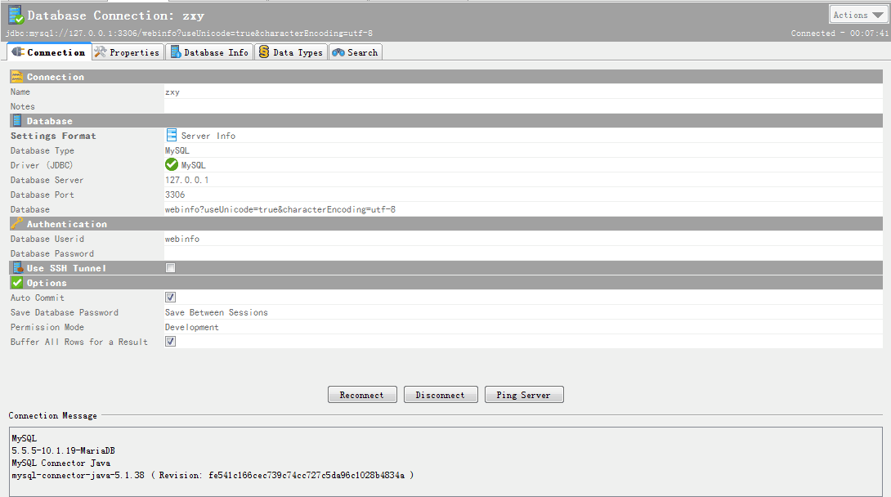
图3-4 数据库连接详情

（1）服装信息表，如表3-1所示。里面存储了所有服装的信息，包括服装图片的路径等。各种服装之间按照类别区分。
表3-1 服装信息表
字段 | 属性 | 长度 | 注释 | 不为空 | 主键
cloth_type | Varchar | 50 | 服装类型 | 是 | 是
cloth_href | varchar | 20 | 图片路由 | 是 | 是
cloth_name | varchar | 100 | 服装名称 | 是 | 否
sale_price | int | 11 | 促销价格 | 是 | 否
img_inf_path | varchar | 50 | 图片路径 | 是 | 否
cloth_price | int | 11 | 销售价格 | 是 | 否
cloth_judge | varchar | 10 | 服装评价数 | 是 | 否
sale_datas | int | 11 | 销售件数 | 是 | 否
cloth_color | varchar | 10 | 服装颜色 | 是 | 否
cloth_size | varchar | 10 | 服装尺码 | 是 | 否
cloth_datas | int | 11 | 购买服装数量 | 是 | 否
img_path | varchar | 50 | 图片路径 | 是 | 否
（2）用户注册登录表，如表3-2所示。
表3-2 用户注册登录表
字段 | 属性 | 长度 | 注释 | 不为空 | 主键
name | varchar | 30 | 用户姓名 | 是 | 是
paswd | varchar | 30 | 用户密码 | 是 | 否
num | varchar | 11 | 用户号码 | 是 | 否
（3）用户个人中心信息表，如表3-3所示。
表3-3 用户个人中心信息表
字段 | 属性 | 长度 | 注释 | 不为空 | 主键
name | Varchar | 20 | 姓名 | 是 | 是
sex | varchar | 5 | 性别 | 是 | 否
year | varchar | 15 | 出生年份 | 是 | 否
profession | varchar | 50 | 职业 | 是 | 否
month | varchar | 15 | 出生月份 | 是 | 否
day | varchar | 15 | 出生日 | 是 | 否
（3）收货地址信息表，如表所示3-4。该表中存放所有用户的收货地址信息，不同用户之间的地址按照用户名区分。
表3-4 用户收货地址信息表
字段 | 属性 | 长度 | 注释 | 不为空 | 主键
id | Varchar | 20 | 地址id | 是 | 是
province | varchar | 20 | 省 | 是 | 否
city | varchar | 20 | 市 | 是 | 否
post_code | varchar | 10 | 邮编 | 是 | 否
road_addr | text |  | 街道地址 | 是 | 否
name | varchar | 20 | 姓名 | 是 | 否
phone_num | varchar | 20 | 号码 | 是 | 否
user_name | int | 11 | 用户name | 是 | 否

4 系统详细设计
因为该系统是面向顾客的销售服装，在设计该网站系统的界面时，首先考虑的便是界面是否美观。为了吸引顾客眼球，通过html及js将页面设置靓丽直观，并将服装分类，搜索等重要信息都放在首页。

4.1 网站首页
首页的头部起导航作用，用户可以直接点击，通过页面跳转到相对应的页面中，进行登录，注册及查看个人中心和购物车。然后是搜索框，用户可以输入所需购买服装关键字，即可搜索到该网站里的相对应的全部服装。中间部分是一些动态标题和全部的服装分类，点击服装分类可以超链接到该种服装的页面中。最下面显示的是一些标语及该网站的一些信息。
网站首页的效果图，如图4-1所示。
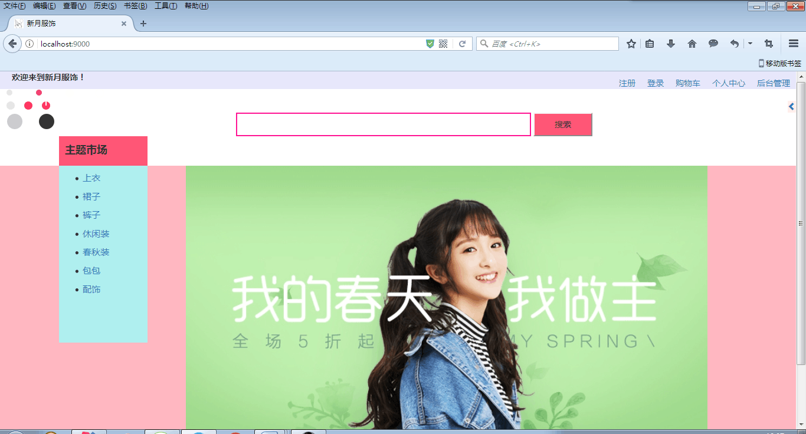
图4-1 网站首页效果图

4.2 服装展示
该部分主要是对网站系统的所有的服装按类进行展示，首先出现的是服装的图片信息，下面是服装的基本信息及服装价格，用户通过点击图片便可跳转到该类服装的全部展示页面。
服装展示的页面效果图，如图4-2所示。
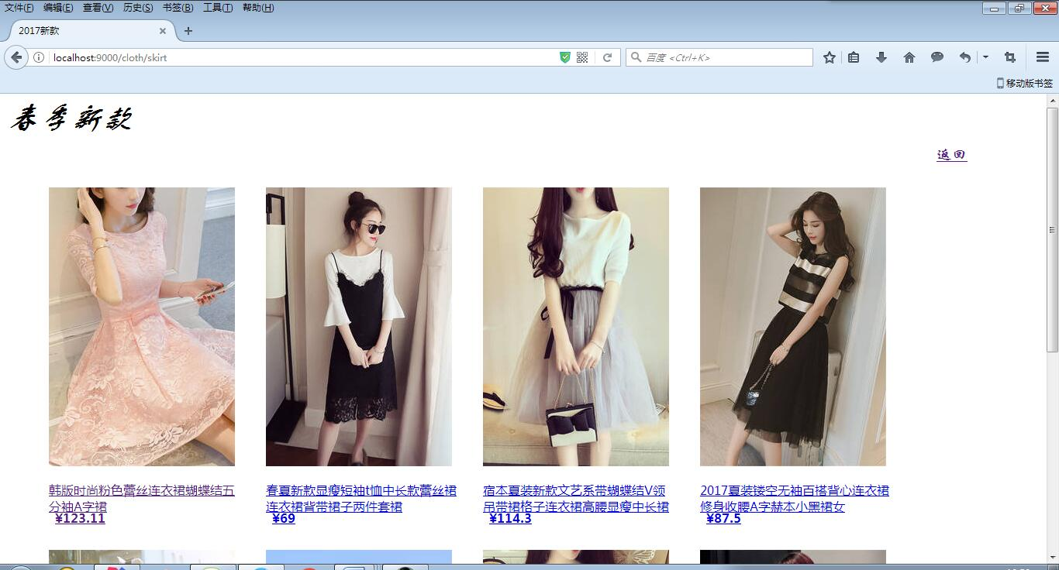
图4-2 服装展示模块效果图
服装展示模块的源代码如下：
func(c Cloth)Info(clothType string) revel.Result {
dbc, err := models.DbConn()
if dbc == nil || err != nil {
return c.RenderError(err)
}
info := models.DbClothInf{}
infos := make([]models.DbClothInf, 0)
rows,err := dbc.Table(info.TableName()).Where(" cloth_type = ? ", clothType).Rows()
if err != nil{
return c.RenderError(err)
}
for rows.Next() {
cloInfo := models.DbClothInf{}
err = dbc.ScanRows(rows,&cloInfo)
if err != nil {
return c.RenderError(err)
}
infos = append(infos, cloInfo)
}
return c.Render(infos)
}

4.3 服装详情
该部分对网站系统里的服装详细信息进行展示，左边是服装的图片信息，右边是服装的基本信息，用户可以在此选择合适的服装尺码，颜色，购买数量，并查询该服装销售情况及剩余情况。价格样式满意后，用户可以选择立即购买或加入购物车。立即购买则跳入下单界面，加入购物车则跳转到购物车界面。
服装详细信息的界面效果图，如图4-3所示。
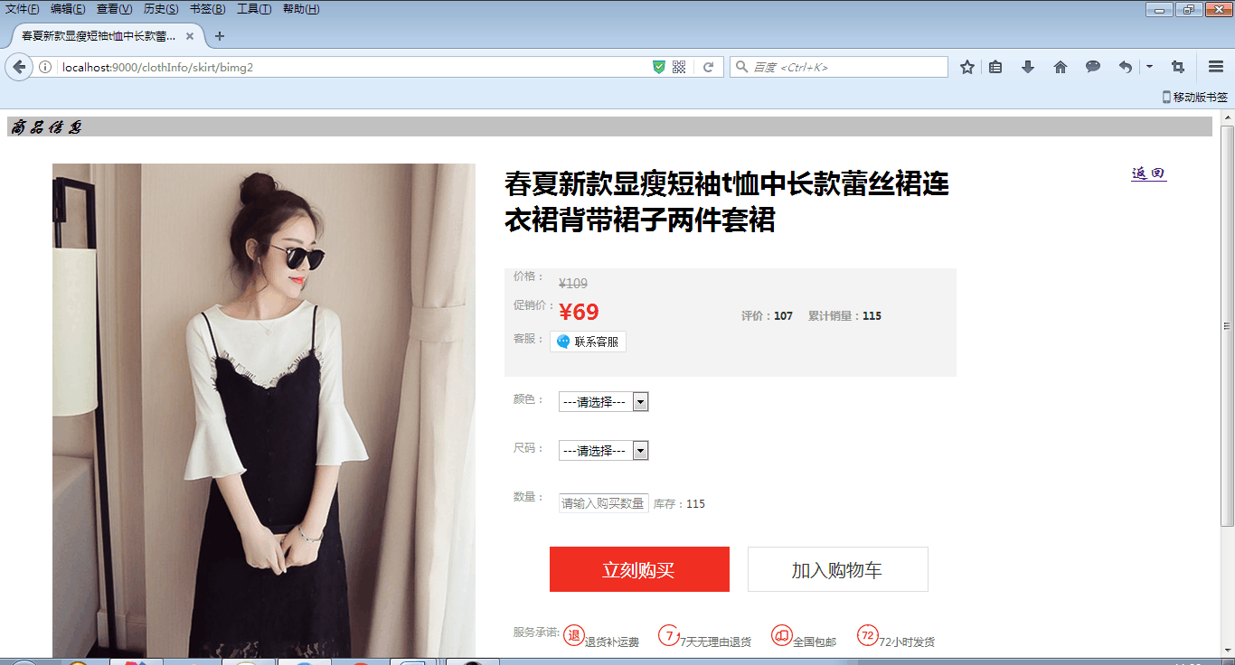
图4-3 服装详情信息图

4.4 登录注册
该页面用户可在此进行登录或注册，下方有直接登录提示，已有账号可以直接进入登录页面，注册成功后默认登录^{[10]}。注册时用户名是唯一索引，若重复则会显示重新注册。登录时输入得密码或用户名系统会自动与后台数据库中的数据进行匹配^{[11]}，正确则跳转到首页，错误则提示密码或用户名有误。
注册页面效果图，如图4-4所示。
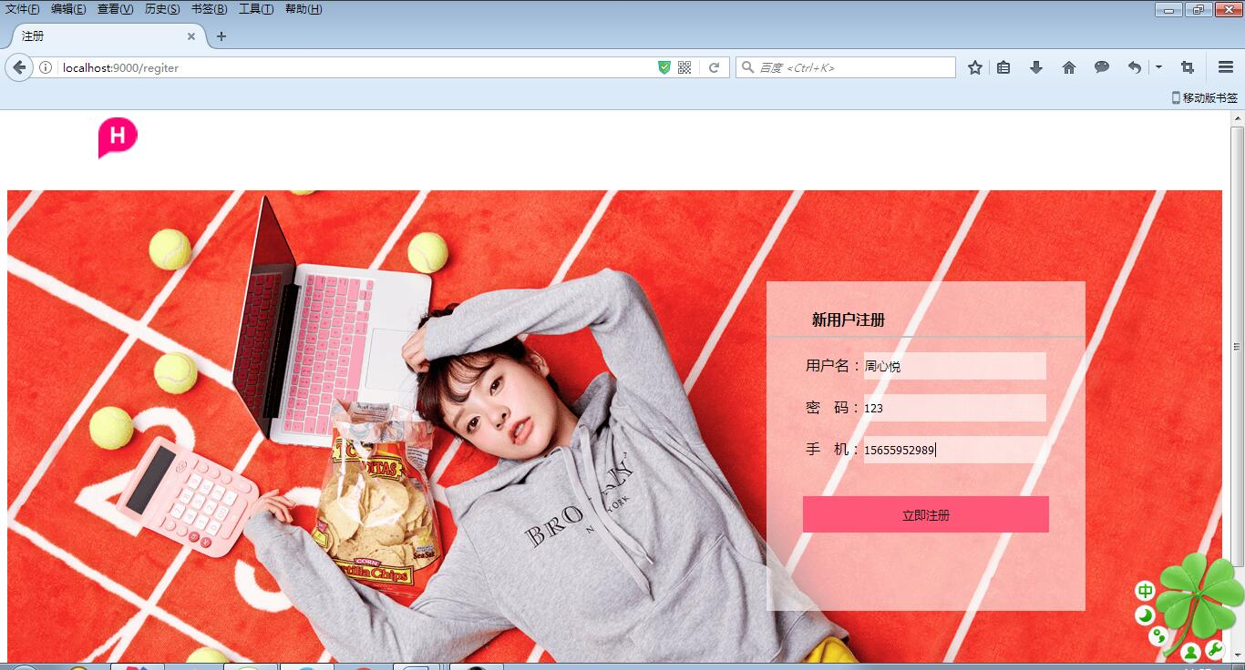
图4-4 注册页面效果图

4.5 用户个人中心
该部分对用户信息进行管理，用户登录成功后即可同步用户名于此。用户可在此对自己的信息进行修改及收货地址的添加，删除，设为默认地址的操作。修改后的信息会自动保存在后台数据库中，页面会始终保留页面上的用户个人信息。退出再次登录后，信息仍然存在。
用户信息管理图，如图4-5所示。
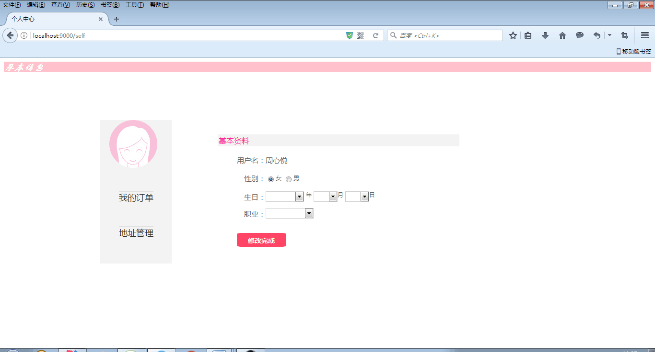
图4-5 用户个人信息管理图
收货地址管理图，如图4-6所示。此模块用户进行添加或删除收货地址，每个框都是必填的，若遗漏系统会提示用户进行地址信息的补充。信息填写完整后点击确认地址便会将添加的地址显示在下方，用户可以在下方对地址进行删除，或设为默认地址的操作。设为默认后，在购买时便会显示默认地址。退出再次登录仍然存在。
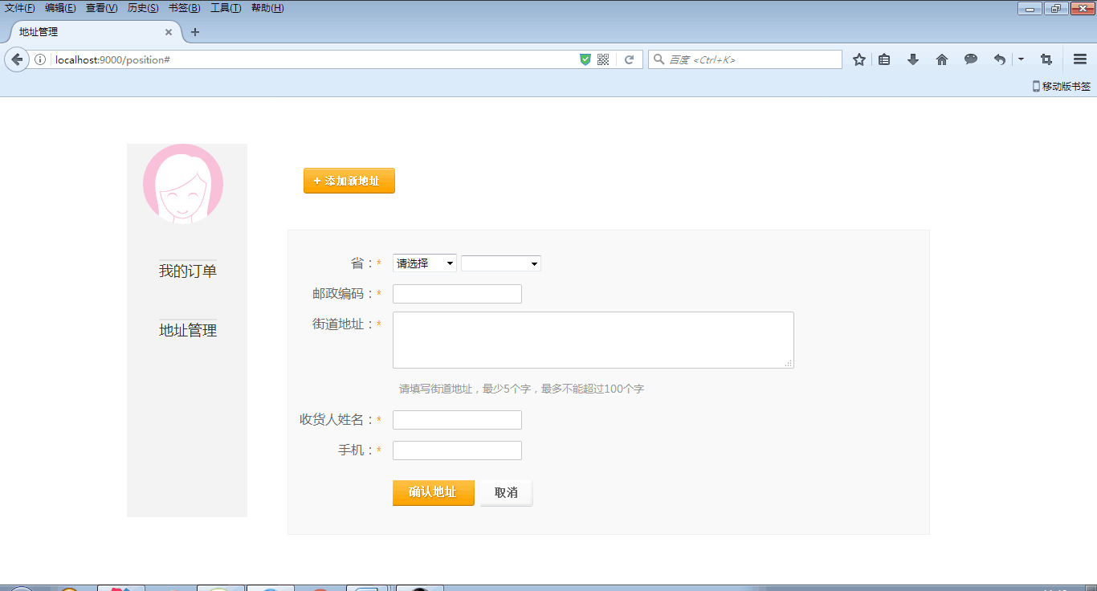
图4-6 收货地址管理图
订单信息图，如图4-7所示。用户在此可以看到订单详情并可以选择删除订单操作。此页面的订单是与立即购买的里的服装进行同步。
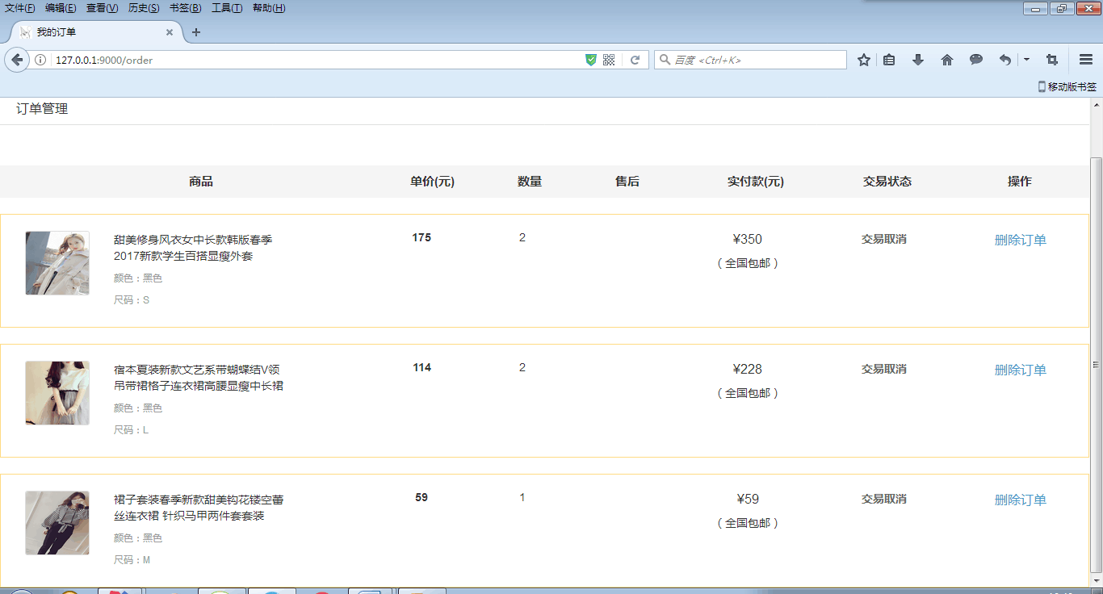
图4-7 用户订单信息图

5 系统测试

5.1 测试概述
软件测试在一个完整的项目开发中是必不可少的，通过测试不仅能发现一些问题。更重要的是我们可以对现有的问题进行总结与思考，从而对系统做进一步的优化。一个成功的测试是发现至今未发现的错误，听起来似乎有些难以理解，但测试的目的就是想法设法找出错误，一个找不出错误的测试对于测试人员来说是一个不成功的测试^{[12]}。测试的方法有很多，最为有效的有白盒测试与黑盒测试。本论文因为是一个小型项目，功能实现并不复杂，大多都是相辅相成的。因此只是简单的做一些兼容性的测试。

5.2 测试内容与结果
启动程序，打开浏览器，在地址栏中输入localhost:9000便可进入该网站。
（1）链接测试：测试每一个页面是否按照设定那样跳转到指定的页面，并且页面是否存在^{[13]}。
（2）表单测试：每一个触发事件是否起作用，测试是否存在无效按钮。
（3）导航测试：测试每一个页面是否存在导航栏，保证导航栏的直观。点击导航栏模块功能能否进行正常链接。
（4）图像测试：系统中所用到的服装图片大小是否与规定相符，总体是否美观。图片与服装信息是否一一对应。
（5）数据库测试：用户提交正确与错误信息时，数据库是否进行存储。进行添加，删除，修改操作时，数据库信息是否发生变化。
（6）信息测试：退出重新登录后，用户在购物车添加的服装是否仍然存在及用户个人信息是否保存。
测试结果：
- 首页服装图片的大小最大要定义在800px，否则会溢出。
- 用户对订单，购物车等进行删除操作时，需要加编号进行索引。

6 结论
该论文大致完成了。由于时间仓促，有些功能还没有实现，后续还会继续完成。不管怎样收获还是蛮多的。初次尝试用一门学了几个月的go语言写了这个小网站，从一开始的需求分析，数据库设计，概要设计，详细设计和系统测试，中间虽然也遇到很多问题，但是终于还是完成了。这次论文也算是一次突破。像该论文中所用到的revel 框架，html和js等都是以前没有接触到的。因为工作需要，学了一门新语言go,而又因为这次论文又开始了解了html和js等。不得不说经过这次论文的编写，发现自己在技术方面还有很多欠缺。一些知识感觉自己好像都懂，但真正运用时会发现自己只是潜意识里的自以为掌握了。验证了小平同志的真理，实践才是硬道理。也深刻意识到代码的世界真的是博大精深，语言的力量难以言表。每一种语言都有其存在的价值，都有其他语言所没有的亮点。而不同的语言看似不着边际，其实又互相有所关联。以前觉得自己把一门语言学好学精就可以了，但这次论文和几个月的工作也意识到，一个优秀的程序员是一个全能人才，他们绝不会只懂一门语言，而是能够把每种语言融会贯通，不会剪不断理还乱。
这次论文设计算是完整的走了一遍软件开发流程，以前总觉得在大学没学到啥实际的，都是些理论知识，当时还不能理解学校为啥搞这些不实用的课程。通过这次论文也明白理论真的是基础，以前学的看似没用，其实在开发中是我们设计一个项目的思想。它指导着我们如何全面的完成一个项目的开发，我们学的知识就像一个个珍珠，是零散的，无序的。而这些所谓的理论其实就像一根线，把这些零散的珍珠给串起来，因此才有了价值连城的珍珠项链。由此可见，若要拥有价值连城的珍珠项链，二者缺一不可。
论文算是结束了，但在编程的道路上还有很遥远的路需要走下去。在这个日新月异的世界，尤其是IT行业，全能人才很多，要学的知识也很多。编程看似只有26个字母变换组成，但其中的精髓或许只有融入的人才知道。总而言之，未来的路还很长，编程的知识太神奇，而如今只是个小白的我需要学的还很多，虽然也会遇到困难，有时也会觉得自己的逻辑总是转不过来，很多逻辑怎么想都是想不明白。但我不会气馁，我会继续努力，不断提高自己的编程技术，也确实感受到逻辑的重要性，一个问题若逻辑对了，一般都会走的通。或许当自己的能力提高了，很多逻辑也会变得得心应手。继续努力，在编程中寻找乐趣，在编程中成长。

参考文献
[1] 刘广峰 . 《网络实战营销-理论与实践》 [J]. 清华大学出版社 2008. 60-65.
[2] 沈一星. 《浅谈我国服装行业的发展》 [J]. 浙江理工大学出版社 2007年11月 78-98.
[3] 周宁. 《网络营销-网商成功之道》 [J]. 浙江理工大学出版社 2010年12月121-123.
[4] 王家华. 软件工程[M]. 东北大学出版社 2001年3月303页.
[5] 张海潘. 软件工程导论[M]. 清华大学出版社 2003.165-200.
[6] 孙卫琴. 精通struts[M]. 电子工业出版社 2004年8月 50-70.
[7] 孙卫琴. 精通hibernate[M]. 电子工业出版社 2005年4月 100-120.
[8] Sasha Pachev . 《深入理解MySQL核心技术》 [M]. 中国电力. 59-78.
[9] 彭刚，周绍兵 . 《网页艺术设计》 [M].高等教育出版社 2001年11月 85-90.
[10] 徐建波，周新莲．Web设计原理于编程技术[M］．中南大学出版社 2005. 185-193.
[11] 萨师煊，王珊. 数据库系统概论(第三版)[M]. 北京：高等教育出版社 1998. 20-65.
[12] 崔美善，马晓阳. 《设计师谈网页风格构成》 [M].电子工业出版社 2004. 386-398.
[13] 王海涛，贾宗璞. 基于Struts和Hibernate的Web应用开发[J].计算机工程 2011. 37-113.

致 谢
服装网站系统的设计与实现到这里就要结束了。在这次论文的撰写和系统的开发过程中我获得过诸多帮助。首先要感谢的是我的毕业设计指导老师---徐安国老师，从开始就默默的给我们准备资料。把一些在论文书写过程中需要用到的word的使用方法都整理成了一个文档，方法很详细，在论文排版上为我节省了很多时间。每次交完初稿，老师也会很认真的很详细的给我们提出论文修改意见，老师辛苦了。其次我要感谢在我在实习中的师傅，平时对我就很照顾，这次论文在代码的完成上也给了我很大帮助。中间遇到的坑，不懂得知识点，好在可以问他，师傅也很耐心的为我一一解答，收获很多。最后不得不说网络的强大，像一些IT论坛，CSDN等里面可谓英才云集，大神很多，一些小问题都有很详细的例子解答。在那里可以进行技术交流，开阔了眼界，思维也会变得灵活。千言万语不如一句。
谢谢！

